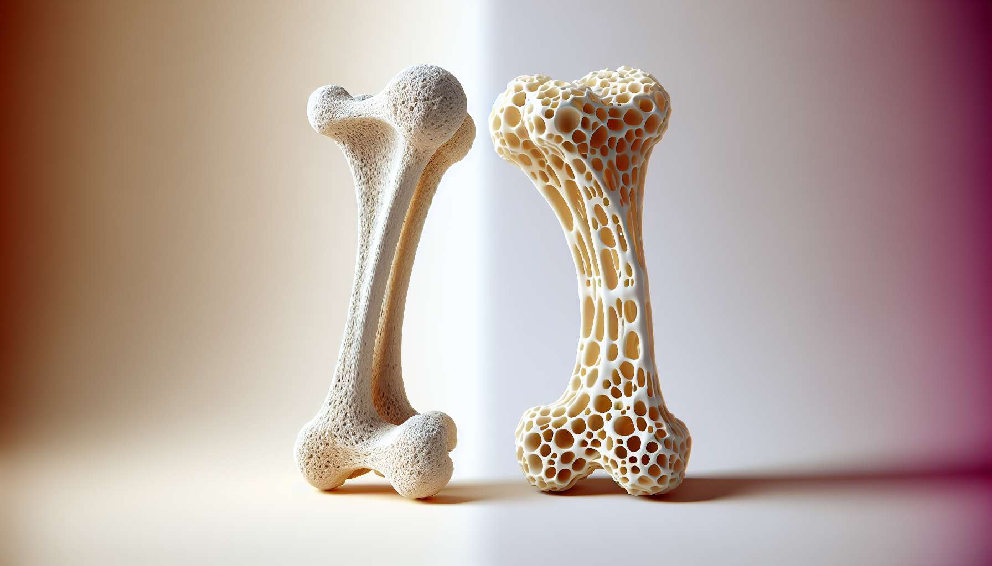

3.6 Osteoporosis y riesgos de fracturas  
  
La osteoporosis es una enfermedad ósea común en mujeres posmenopáusicas, que se caracteriza por una disminución de la densidad y calidad de los huesos, haciéndolos más frágiles y más propensos a fracturarse. Se estima que una de cada tres mujeres mayores de 50 años tiene osteoporosis, con un riesgo de fractura que aumenta exponencialmente después de la menopausia. Estas fracturas, a menudo dolorosas e incapacitantes, pueden tener un impacto mayor en la calidad de vida, la autonomía y la mortalidad de las mujeres, de ahí la importancia de una prevención y atención tempranas.  
   
La menopausia es el principal factor de riesgo de osteoporosis en mujeres, debido a la abrupta disminución de estrógenos que la acompaña. Los estrógenos juegan un papel esencial en el mantenimiento de la salud ósea, estimulando la actividad de los osteoblastos (células que forman hueso) e inhibiendo la de los osteoclastos (células que reabsorben el hueso). Su disminución conduce a un desequilibrio en la remodelación ósea, con una pérdida ósea que puede alcanzar del 2 al 5% por año en los primeros años después de la menopausia. Esta pérdida ósea es más rápida si la menopausia es temprana o quirúrgica (ablación de los ovarios). Otros factores, como los antecedentes familiares de osteoporosis, un bajo peso corporal, deficiencia de calcio y vitamina D, el tabaquismo y la inactividad física, también pueden aumentar el riesgo de osteoporosis. Una cliente me confesó que le diagnosticaron osteoporosis a los 55 años, unos años después de su menopausia. Al analizar sus factores de riesgo, nos dimos cuenta de que tenía varios factores desfavorables: menopausia temprana, dieta baja en calcio y actividad física insuficiente. Al implementar un plan de acción específico, combinando suplementos de calcio/vitamina D, ejercicios de fortalecimiento óseo y adaptación de su hogar para prevenir caídas, logró estabilizar su densidad ósea y reducir su riesgo de fractura.  
  
La osteoporosis es una enfermedad silenciosa, que generalmente no causa síntomas hasta que ocurre una fractura. Las fracturas osteoporóticas más frecuentes son las del muñeca, las vértebras y el cuello del fémur. Pueden ocurrir espontáneamente o como resultado de un traumatismo menor, como una caída desde su propia altura. Las fracturas vertebrales pueden causar dolor de espalda, pérdida de estatura y deformación de la columna vertebral (cifosis o "joroba"). Las fracturas del cuello del fémur, por otro lado, son las más graves, con un alto riesgo de complicaciones (trombosis venosa, embolia pulmonar, infección) y pérdida de autonomía. Por lo tanto, es crucial detectar la osteoporosis antes de la ocurrencia de fracturas, mediante una medición regular de la densidad ósea (osteodensitometría) en mujeres posmenopáusicas en riesgo.  
  
La prevención y el tratamiento de la osteoporosis se basan en un enfoque integral, combinando medidas higiénico-dietéticas, actividad física adaptada y tratamiento farmacológico. El consumo suficiente de calcio (1000 a 1200 mg/día) y vitamina D (800 a 1000 UI/día), a través de la dieta y/o suplementación, es esencial para mantener una buena salud ósea. La práctica regular de actividad física, especialmente ejercicios de carga (caminar, correr, entrenamiento de fuerza), ayuda a estimular la formación de hueso y reduce el riesgo de caídas. Los medicamentos para la osteoporosis, como los bifosfonatos, el denosumab o el teriparatide, buscan frenar la pérdida ósea y reducir el riesgo de fracturas. Por lo general, se indican en mujeres con alto riesgo de fracturas, junto con medidas no farmacológicas. En algunos casos, también se puede ofrecer terapia hormonal sustitutiva (THS) para prevenir la pérdida ósea, especialmente en mujeres con menopausia temprana o con síntomas climatéricos incapacitantes.  
  
Como coach de menopausia, tu papel será informar a tus clientas sobre los riesgos de osteoporosis relacionados con la menopausia y sensibilizarlas sobre la importancia de una prevención temprana. También podrás alentarlas a que consulten regularmente a su médico para discutir la conveniencia de una detección por osteodensitometría y la posible necesidad de un tratamiento farmacológico. Tu apoyo será valioso para ayudarlas a mantener su capital óseo, preservar su autonomía y envejecer saludablemente.  
  
Puntos para recordar:  
  
- La osteoporosis es una enfermedad ósea común en mujeres posmenopáusicas, que afecta a una de cada tres mujeres mayores de 50 años.  
  
- La menopausia es el principal factor de riesgo de osteoporosis debido a la caída de los niveles de estrógenos que juegan un papel esencial en el mantenimiento de la salud de los huesos.  
  
- Otros factores como los antecedentes familiares, un bajo peso corporal, la deficiencia de calcio y vitamina D, fumar y la inactividad física aumentan el riesgo de osteoporosis.  
  
- La osteoporosis es una enfermedad silenciosa que generalmente no provoca síntomas hasta que ocurre una fractura (muñeca, vértebras, cuello del fémur).  
  
- Es crucial detectar la osteoporosis antes de que ocurran las fracturas mediante una medición regular de la densidad ósea en mujeres posmenopáusicas en riesgo.  
  
- La prevención y el tratamiento se basan en un enfoque integral que combina medidas higiénico-dietéticas (ingestas adecuadas de calcio y vitamina D), actividad física adaptada y tratamiento farmacológico si es necesario.  
  
- El coach de menopausia tiene un papel importante en informar, sensibilizar y apoyar a las mujeres en la prevención de la osteoporosis y la preservación de su capital óseo.